 **Boletín No 117. Jueves 5 de junio del 2014**

**“Todos los días del año debemos realizar acciones para proteger el medio ambiente” Alcalde**

Hoy el parque Francisco José de Caldas fue punto de encuentro entre el Alcalde, Francisco Fuentes Meneses, el Director de la CRC, Jesús Alveiro Villaquirán, la Directora de la Umata Popayán, July Samboní Rubio, quienes se unieron para celebrar el Día Internacional del Medio Ambiente.

Al mandatario le llamó la atención la presencia de los niños y niñas de los diferentes establecimientos educativos que llegaron al parque con distintos mensajes alusivos al medio ambiente y al respeto por la naturaleza.

También artistas se sumaron a la actividad entre ellos varios zanqueros quienes recorrieron las diferentes estaciones que instalaron la Unidad Municipal de Asistencia Técnica Agropecuaria-UMATA y la Corporación Autónoma Regional del Cauca, CRC.

July Samboní jefe de Umata, dijo que su dependencia trabaja en varios proyectos tendientes a proteger el medio ambiente, también campañas coordinadas con otras secretaría como Salud y Educación.

**Pasó proyecto de Acuerdo que incorpora más de 40 mil millones a presupuesto de Vigencia 2014**

Después del trabajo en la comisión de Presupuesto y los dos debates reglamentarios en la plenaria del Concejo de Popayán, fue aprobado hoy jueves en horas de la mañana el proyecto de Acuerdo que incorpora 41 mil millones de pesos al Presupuesto de la Vigencia 2014, así lo confirmó la secretaria de Hacienda y Crédito Público, Nancy.

Indicó la funcionaria que es producto de un cierre Fiscal y Financiero que hizo la Administración Municipal, donde hubo un mayor recaudo en la parte de ventas y en donde también se incorporaron unos recursos por la venta de un lote, dineros que harán parte del Superávit, que pasarán a la vigencia presupuestal del 2014.

**Fondo Nacional del Ahorro socializa en Popayán sus servicios**

“El Ministerio de Vivienda y el Fondo Nacional del Ahorro invitan a toda la comunidad Payanesa y Caucana a que participen de la Feria de Vivienda de Interés Prioritario para Ahorradores (VIVIENDAS VIPA), la cual se realizará los días sábado (7), domingo (8) y lunes (9) de junio frente a la sede de la Alcaldía Municipal, Carrera 6 entre Calles 4 y 5, en horario continuo de 8:00 a.m a 6:00 p.m.

Se busca que los payaneses accedan a una vivienda digna con beneficios que otorga el Gobierno Nacional para grupo familiares que devenguen menos de 2 salarios mínimos ($1.232.000 pesos).

La Administración Municipal invita a que la ciudadanía en general haga uso de estos servicios que ofrece el FNA.

**Mundialito Alcaldía de Popayán llega a la Final**

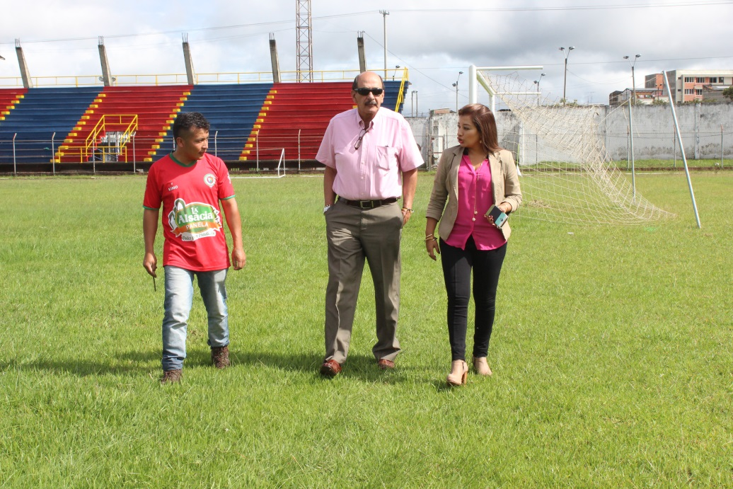

Después de cumplirse con los encuentros deportivos establecidos en el sorteo del Mundialito, la Secretaria de Deporte y Cultura tiene todo listo para la semifinal y gran final de este evento que ha sido resaltado por los participantes, los padres de familia y la comunidad en general.

La Secretaria del Deporte y la Cultura, Mónica Rúales señalo que ha sido un evento que se destaca por la organización, la participación de los niños, el juego limpio y el amor por el deporte, la funcionaria agrego que gracias al apoyo de la liga caucana de fútbol, la semifinal y la Final se jugará en el Estadio Ciro López; el presidente de la Liga Caucana de Fútbol, Manuel José Hurtado Jiménez, dio a conocer que en las últimas semanas se adelantó el enlucimiento de las graderías y el mejoramiento de la gramilla, lo que garantiza un óptimo estado del campo de juego para los 4 partidos que restan del Mundialito.

Fecha de encuentros:

**Semifinal:**

8 de Junio, 8:30 am

8:30 am Italia vs Honduras

10:00 am Francia vs Costa Rica

**Final:**

22 de junio, 8:30 am.